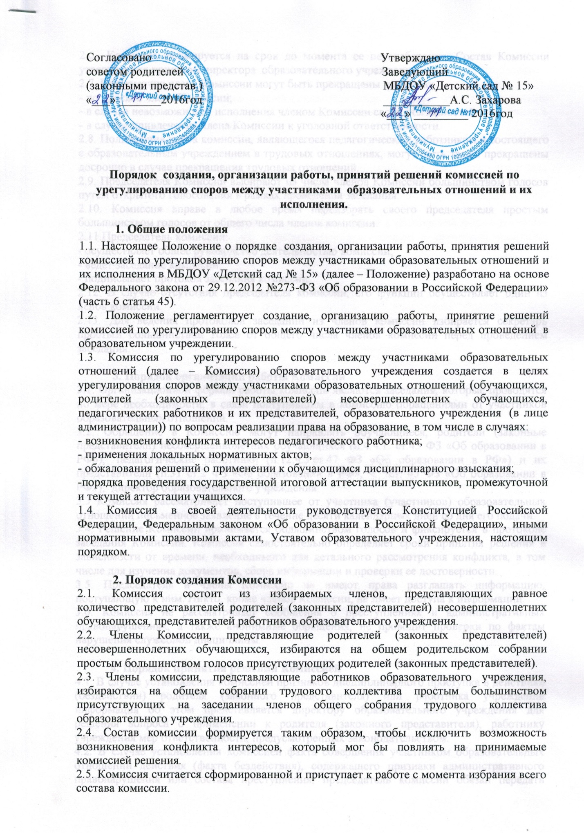

2.6. Комиссия формируется на срок до момента ее переизберания. Состав Комиссии утверждается приказом директора образовательного учреждения.
2.7. Полномочия члена Комиссии могут быть прекращены досрочно:
- по просьбе члена Комиссии;
- в случае невозможности исполнения членом Комиссии своих обязанностей ;
- в случае привлечения члена Комиссии к уголовной ответственности.
2.8. Полномочия члена комиссии, являющегося педагогическим работником и состоящего с образовательным учреждением в трудовых отношениях, могут быть также прекращены досрочно в случае прекращения трудовых отношений.
2.9. Председателя Комиссии выбирают из числа членов Комиссии большинством голосов путем открытого голосования в рамках проведения заседания.
2.10. Комиссия вправе в любое время переизбрать своего председателя простым большинством голосов от общего числа членов комиссии.
2.11.Председатель комиссии:
- осуществляет общее руководство деятельностью комиссии;
- ведет заседание комиссии;
- подписывает протокол заседания комиссии.
2.12. В случае отсутствия председателя комиссии, его функции осуществляет один из ленов комиссии.
2.13. Для ведения протоколов заседаний из членов комиссии избирается секретарь простым большинством голов от общего числа членов комиссии перед проведением заседания.

3. Порядок организации работы Комиссии
3.1. Организационной формой работы комиссии являются заседания, которые проводятся по мере необходимости, в связи поступившим в комиссию обращениями от участников образовательных отношений.
3.2. Обращение в Комиссию могут направлять обучающиеся, родители (законные представители) несовершеннолетних обучающихся (п.4.ч.1. ст.45 ФЗ «Об образовании в РФ»), педагогические работники (п.12.ч.3.ст.47 ФЗ «Об образовании в РФ») и их представители (п.31 ст.2 ФЗ «Об образовании в РФ», ч. 1ст. 45 ФЗ «Об образовании в РФ»), директор образовательного учреждения.
3.3 Комиссия рассматривает поступившее от участника (участников) образовательных отношений письменное заявление в течение десяти календарных дней со дня его подачи.
3.4. Решение Комиссии принимается большинством голосов и фиксируется в протоколе заседания Комиссии. Комиссия самостоятельно определяет сроки принятия решения в зависимости от времени, необходимого для детального рассмотрения конфликта, в том числе для изучения документов, сбора информации и проверки ее достоверности.
3.5. Председатель и члены Комиссии не имеют права разглашать информацию, поступающую к ним. Никто, кроме членов Комиссии, не имеет доступа к информации.
3.6. Комиссия не рассматривает сообщения о преступлениях и административных правонарушениях, а также анонимные обращения, не проводит проверки по фактам нарушения служебной дисциплины.

4. Порядок принятия решений Комиссией
4.1. В случае установления комиссией признаков дисциплинарного проступка в действиях (бездействии) родителя (законного представителя) или работника учреждения информация об этом представляется директору образовательного учреждения для решения вопроса о применении к родителя (законного представителя), работнику учреждения мер ответственности, предусмотренных законодательством.
4.2. В случае установления комиссией факта совершения участником образовательных отношений действия (факта бездействия), содержащего признаки административного правонарушения или состава преступления, председатель комиссии обязан передать информацию о совершении указанного действия (бездействии) и подтверждающие такой факт документы в правоприменительные органы в 3-дневный срок, а при необходимости – немедленно.
4.3. Решение комиссии принимается открытым голосованием. Решение комиссии считается принятым при условии, что за него проголосовало большинство участвующих в голосовании членов комиссии.
4.4. В работе комиссии может быть предусмотрен порядок тайного голосования, который устанавливается на заседании комиссии.
4.5. При равенстве голосов принимается решение, за которое голосовал председательствующий на заседании
4.6. Решение комиссии оформляется протоколом, который подписывается председателем и секретарем комиссии.
4.7. Член комиссии, не согласный с её решением, вправе в письменной форме изложить своё мнение, которое подлежит обязательному приобщению к протоколу заседания комиссии.
4.8. Комиссия несет персональную ответственность за принятие решений.

5. Порядок исполнения решений Комиссией
5.1. Решение Комиссии является обязательным для всех участников образовательных отношений в образовательном учреждении и подлежит исполнению в сроки, предусмотренные указанным решением.
5.2. Решение Комиссии используется в установленные ею сроки.
5.3. Контроль исполнения решения, принятого комиссией по рассматриваемому вопросу, осуществляется членом комиссии, на которого этот контроль возложен комиссией.
5.4. Для исполнения решений Комиссии могут быть подготовлены проекты локальных нормативных актов учреждения, приказов или поручений директора.

